Русский язык 6 класс
Тема. Слитное и раздельное написание НЕ с именами существительными
Цель: формирование навыка слитного и раздельного написания не с именами существительными; развитие умения создавать на основе алгоритма учебное сообщение на заданную тему; воспитание интереса к слову, его истории.
Тип урока: урок-практикум
Ход урока
- Ориентировочно-мотивационный этап
- Оргмомент
Создание эмоционального настроя.
Притча
Однажды ночью в провинции, где располагался монастырь, прошёл сильнейший снегопад. Утром ученики, пробираясь буквально по пояс в снегу, собрались в зале для медитаций. Учитель спросил учеников:
– Скажите, что нам нужно сейчас делать?
Первый ученик сказал:
– Следует помолиться, чтобы началась оттепель.
Второй предположил:
– Нужно переждать в своей келье, а снег пусть идёт своим путём.
Третий сказал:
– Тому, кто познал истину, должно быть всё равно – есть ли снег или нет его.
Учитель молвил:
– А теперь послушайте, что я вам скажу.
Ученики приготовились внимать величайшей мудрости.
Учитель обвёл их взглядом, вздохнул и сказал:
– Лопаты в руки – и вперёд!

Как вы думаете, появится к монастырю дорога? Почему?
Нам сегодня предстоит разобраться с достаточно сложной темой, но у нас всё получится, так что «ручки в руки – и вперёд!»
- Объявление темы урока, целеполагание
К концу урока я узнаю…
В конце урока я смогу…
- Изучение правила с помощью видео:
https://nataliasmyg.netboard.me/hu6sp25i21fljg3/?tab=1022825 → Справочные материалы (интерактивный плакат) → «Не с существительными) → видео)
- Проверка правила «Слитное и раздельное написание НЕ с именами существительными» по «слепой» таблице
Пишется НЕ слитно
Правило | Пример
… | ненастье, небрежность
… | недруг- враг, несчастье - беда
Пишется НЕ раздельно
Есть противопоставление с … | …
Подчёркнутое отрицание | …

- Операционно-познавательный этап
- Выполнение упражнения 320 (устно) — анализ материала для наблюдений
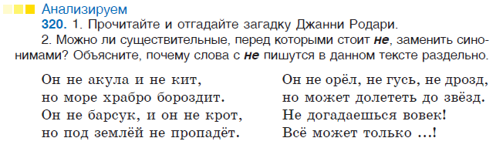

- Выполнение упражнения 321 — анализ пословиц и поговорок; выполнение письменного задания на классификацию в зависимости от условий написания.
321. 1. Прочитайте пословицы и поговорки. Объясните, как вы понимаете их смысл.
2. Выпишите существительные с не, распределяя по трём столбикам. Решите орфографические задачи.
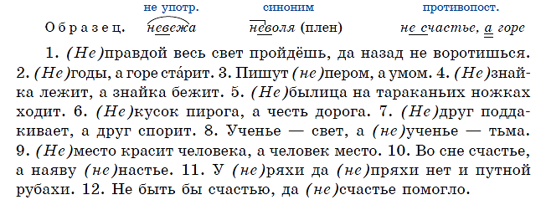
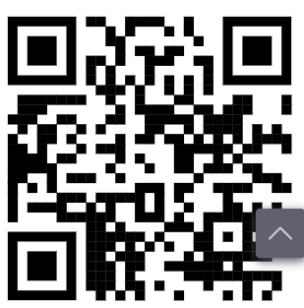
- Выполнение упражнения интерактивного упражнения
https://nataliasmyg.netboard.me/hu6sp25i21fljg3/?tab=1022825 → Правописание существительных → интерактивное упражнение «Не с существительными»

323. 1. Прочитайте. Сравните значения устаревших слов и образованных от них современных. Выделяется ли сегодня в данных словах приставка? 2. Выпишите существительные с не. Обозначьте орфограмму.

В доме неурядица — ссоры, беспорядок,
а была урядица и значила ‘порядок’.
Щеголиху ряхою прозывал народ,
а грязнуль — неряхами. Всё наоборот.
Слово дуг здоровье, силу означало,
а недуг с приставкой вмиг болезнью стало.
Настье было — вёдро, хорошая погода,
а ненастье нынче — буря, непогода.
Взгода была´ милость, мир и тишина,
а теперь невзгоды — неприятности, война.
В древнерусском вежа значило ‘знаток’ —
ничего на свете невежда знать не мог.
Невежда — это неуч. Невежа — грубиян;
он вовсе не воспитан, нахален и упрям.

- Контрольно-оценочный этап
- Выполнение онлайн-теста
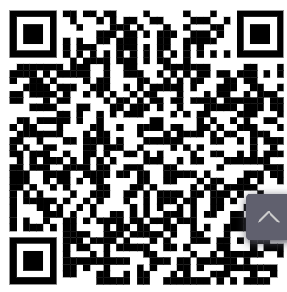
https://nataliasmyg.netboard.me/hu6sp25i21fljg3/?tab=1022825 → Правописание существительных → https://multiurok.ru/tests/7926345/

- Проверка и обсуждение
- Обобщение, выводы
Обобщение материала с помощью алгоритма на с. 151
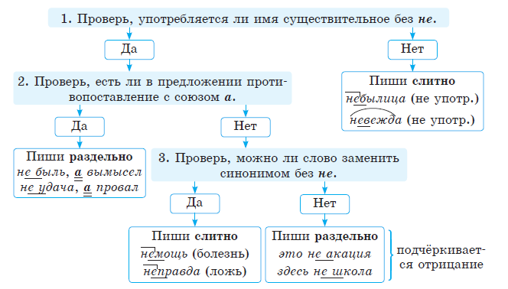

- Рефлексия
– Очистилась ли наша дорога к знаниям? Весь ли мусор безграмотности нам удалось сегодня раскопать?
– Что удалось на уроке?
– Над чем ещё следует поработать?
- Информация о домашнем задании
§ 41. Упр. 324 — подготовить по алгоритму учебное сообщение;
Подобрать и записать по 2 примера на каждый вывод в алгоритме

